Санкт-Петербургский национальный исследовательский университет информационных технологий, механики и оптики

Факультет инфокоммуникационных технологий Направление подготовки 11.03.02

Лабораторная работа №3

Разработка заданий с использованием Gulp

Выполнила: Шатохина Екатерина Дмитриевна

Группа: К33201

Проверила: Марченко Елена Вадимовна

Санкт-Петербург 2023

# Введение

**Цель работы**: научиться работать с утилитой автоматизации задач Gulp, инструментом для отладки и тестирования BrowserSync, разработать форму для отправки обратной связи с помощью PHP, локально развернуть WordPress.

# Ход работы Задание №1

Настроить gulp: a)создать два таска – настроить на последовательное и параллельное выполнение; б)настроить отображение файлов проекта в браузере и автоматическую перезагрузку при изменении одного из контролируемых файлов проекта.

Для выполнения задания был инициализирован проект с помощью команды **npm init**. После выполнения данной команды в корне проекта появился файл **package.json**,

содержащий информацию о проекте.

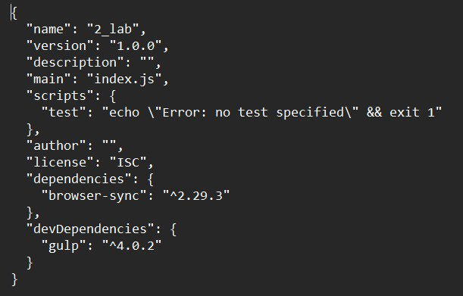

После этого в проект был установлен Gulp с помощью команды **npm i gulp**. Так- же с помощью команды **npm i browser-sync** был установлен BrowserSync — утили- та, которая автоматически перезагружает измененные файлы и страницы, синхронизирует навигацию между браузерами, а также позволяет тестировать сайт сразу на нескольких устройствах.

Ниже представлен исходный код, создающий три задачи, которые с помощью функции **gulp.series** и **gulp.parallel** запускаются последовательно и параллельно, соответственно, а также задачу **browserSync**, которая отслеживает изменения и автоматически перезагружает страницу.

Результат выполнения:

Файл до изменения:

Файл после изменения:

# Задание №2

В данном задании необходимо создать форму для отправки информации по обратной связи от пользователя сайта. В ней пользователь должен передать информацию о себе: имя, фамилию, электронную почту, обратную связь. Также в форме должны быть радио-кнопки (по меньшей мере 2 шт.) и должны быть чек-боксы (не менее трех).

Для хранения обратной связи в качестве СУБД была выбрана MySQL, с веб-сервером XAMPP.

В соответствии с заданием была сверстана форма, которая содержит следую- щие поля:

* + имя пользователя;
  + фамилия пользователя;
  + электронная почта пользователя;
  + Обратная связь;
  + Выбор пола (Мужчина или Женщина в виде радио-кнопок);
  + Предпочтительный вид обратной связи;

На фото ниже показана форма, при ее заполнении пользователь обязательно должен указать свое имя, фамилию, электронную почту, оставить отзыв, а также указать пол и вид связи. После того, как пользователь отправит обратную связь, его перенаправит на страницу с благодарностью.

Исходный код двух страниц, а также php-скрипта:

# Задание №3

Установить инструментарий для отладки проектов (LAMP, Денвер - локальный сервер или что-то другое аналогичное на ваше усмотрение). С портала wordpress берёте движок и устанавливаете его. Настраиваете портал **http://test.site** При вводе данного адреса отвечает ваш портал. При желании можете поставить одну из тем, которая вам понравится.

В качестве веб-сервера, который будет отдавать статические файлы, такие как HTML, CSS, PHP-скрипты, был выбран XAMPP.

В качестве СУБД была выбрана MySQL, так как движок WordPress также очень хорошо интегрирован с MySQL.

Для развертывания собственного веб-сервера необходимо установить все вышеперечисленные инструменты. XAMPP и MySQL были установлены с помощью пакетного менеджера. WordPress был загружен с официального сайта.

После загрузки всех необходимых инструментов был настроен XAMPP. В конфигурации настраивается HTTP-сервер, который прослушивает все входящие соединения на порту 3306. В качестве корневой директории, в которой находятся скрипты и статические файлы, была указана директория WordPress. После настройки XAMPP был запущен и сайт стал доступен по адресу **127.0.0.1**

Для того, чтобы сайт был локально доступен по адресу **http://test.site**, необ- ходимо в файл **/etc/hosts** добавить следующую строку:

**127.0.0.1 test.site**

После добавления необходимого адреса в файл **/etc/hosts**, портал WordPress стал доступен по адресу http://test.site.

# Заключение

**Вывод**: в результате выполнения данной лабораторной работы я освоила использование Gulp — инструмента автоматизации задач, познакомилась с BrowserSync — средством для отладки и тестирования, а также разработала форму обратной связи с использованием PHP. Кроме того, успешно развернула локальную установку WordPress.